Ambato 16 de enero del 2026

Doctor

Gustavo Fernández

DIRECTOR UNIDAD DE CIENCIA Y TECNOLOGÍA

Presente

De mis consideraciones:

Reciba un cordial saludo. Por medio de la presente entrego a usted los resultados de las actividades realizadas por mi persona en el primer ciclo del PAO S2 2025, mismos que se detallan en el anexo a este oficio.

Por la gentil atención me suscribo de usted.

Atentamente

Ing. Frankz Carrera Calderón

Docente ISTE

**ANEXO**

**INFORME DE RESULTADOS**

Durante el ciclo 1 del PAO S2, se desarrollaron varias actividades de las cuales se obtuvo resultados parciales:

1. Desarrollo de prototipo para proyecto “Automatización web para la gestión operativa de la investigación científica en el ISTE”.
2. Desarrollo de prototipo para pre-proyecto de innovación “Mapa Interactivo de Negocios Basado en Inteligencia Territorial para la Formalización Comercial con Enfoque Urbano y Tecnológico en el Centro de Ambato”.
3. Elaboración de borrador de artículo científico para el proyecto “SOFTWARE PARA LA GESTIÓN DE LA UNIDAD DE INVESTIGACIÓN DE LA UNIDAD DE CIENCIA Y TECNOLOGÍA DEL INSTITUTO SUPERIOR TECNOLÓGICO ESPAÑA (ISTE)”

**Elaboración de prototipo para el Proyecto “Automatización web para la gestión operativa de la investigación científica en el ISTE”.**

Este proyecto tiene dos integrantes, como líder el Ing. Frankz Carrera y como apoyo el Dr. Gustavo Fernández. Se estableció en conversación de las dos personas que forman parte del proyecto que el Ing. Frankz Carrera se encargaría de la parte de desarrollo del software y el Dr. Fernández, se encargaría del desarrollo de las otras actividades de proyecto. Por lo cual, detallaré las actividades realizadas y los resultados alcanzados en el desarrollo del software.

1. Metodología usada: Waterfall
2. Los requerimientos se realizaron en función de las necesidades de la Unidad de Ciencia y Tecnología del ISTE.
3. Instalación de software
4. Instalación y funcionamiento de XAMPP

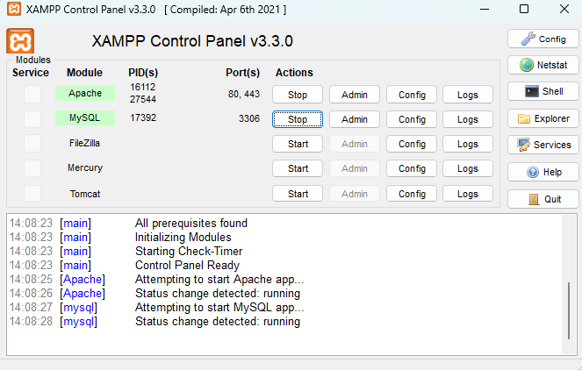

Localhost/phpMyadmin

1. Instalación y funcionamiento de Visual Studio Code

1. Desarrollo de la base de datos

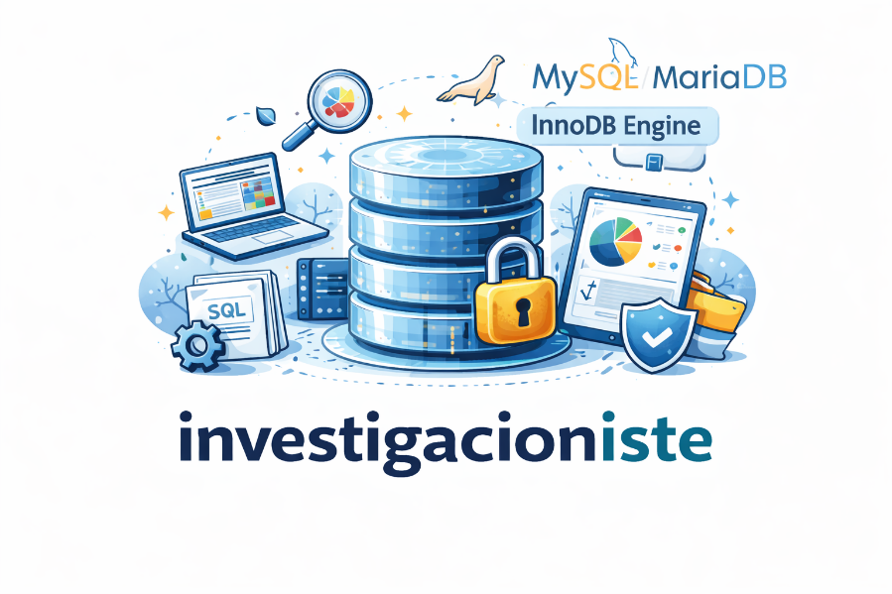

La base de datos se llama: investigacioniste

La tecnología de la base de datos es: MySQL (MariaDB)

El motor de base de datos: InnoDB

Se tienen actualmente 28 tablas

* 1. actividades
  2. articulos
  3. articulos_docentes
  4. capitulos_docentes
  5. capitulos_libros
  6. carreras
  7. congresos
  8. docentes
  9. docentes_carreras
  10. docentes_horas
  11. docentes_semestres
  12. docente_actividades
  13. docente_actividad_cabecera
  14. docente_actividad_detalle
  15. docente_asignacion
  16. editoriales
  17. evidencias
  18. libros
  19. libros_docentes
  20. ponencias
  21. ponencias_docentes
  22. proyectos
  23. proyectos_carreras
  24. proyectos_docentes
  25. revistas
  26. semestres
  27. unidades
  28. usuarios

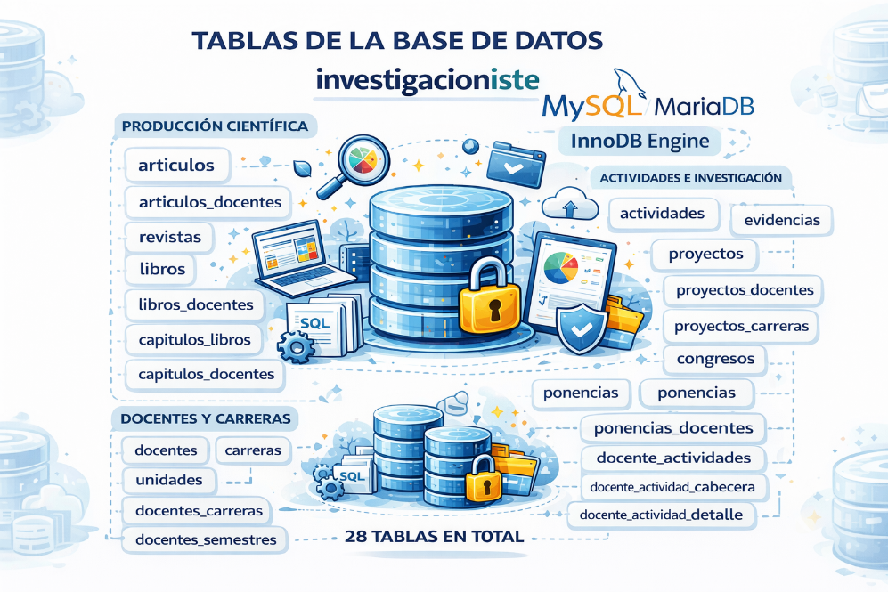

La aplicación contiene los siguientes módulos principales:

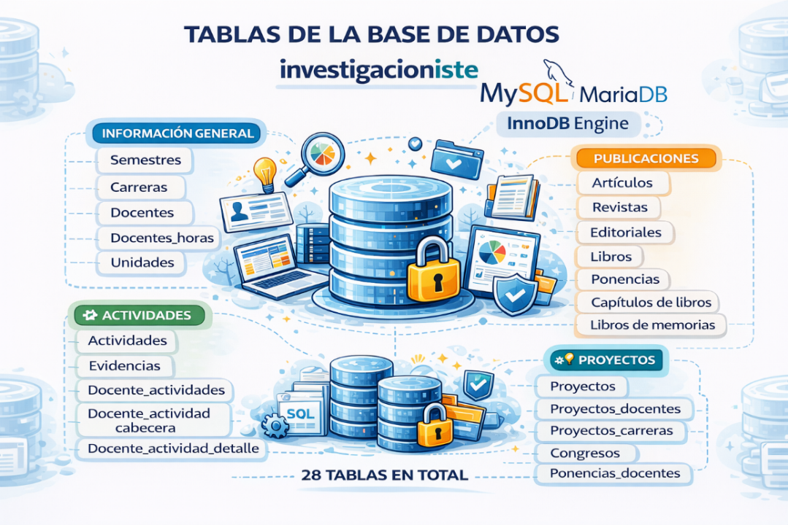

1. Frontend de la aplicación

**Módulo Información General**

/informacion/

**Tablas asociadas (BD):**

* semestres
* carreras
* docentes
* docentes_horas
* unidades
* docentes_carreras
* docentes_semestres
* docente_asignacion

**Módulo Publicaciones**

/publicaciones/

**Tablas asociadas (BD):**

* articulos
* articulos_docentes
* revistas
* editoriales
* libros
* libros_docentes
* capitulos_libros
* capitulos_docentes
* ponencias
* ponencias_docentes
* congresos

**Módulos Actividades**

/actividades/

**Tablas asociadas (BD):**

* actividades
* evidencias
* docente_actividades
* docente_actividad_cabecera
* docente_actividad_detalle

**Módulo Proyectos**

/proyectos/

**Tablas asociadas (BD):**

* proyectos
* proyectos_docentes
* proyectos_carreras
* congresos (relación indirecta)

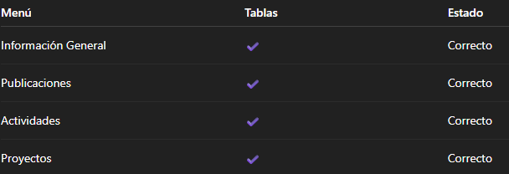

**Desarrollo de prototipo para pre-proyecto de innovación “Mapa Interactivo de Negocios Basado en Inteligencia Territorial para la Formalización Comercial con Enfoque Urbano y Tecnológico en el Centro de Ambato”.**

Este prototipo se desarrolló para que forme parte del proyecto “Mapa Interactivo de Negocios Basado en Inteligencia Territorial para la Formalización Comercial con Enfoque Urbano y Tecnológico en el Centro de Ambato”, proyecto que se estaría llevando a cabo con la Cámara de Comercio de Ambato y esta entidad necesitaba que se genere el primer prototipo para continuar con el proceso.

El software es un observatorio territorial/económico tipo dashboard web (front-end en HTML/JS) con un servidor Node.js/Express que guarda y lee encuestas en archivos GeoJSON.

Incluye 2 flujos principales de recolección y visualización:

1. Encuestas (tipo “Banco Mundial”)
   * Se guardan en: data/encuestas.geojson
   * API: GET /api/encuestas y POST /api/encuestas
2. Comercio informal
   * Se guarda en: data/informalidad.geojson
   * API: GET /api/informalidad y POST /api/informalidad

La interfaz principal es index.html, con mapa (MapLibre) + indicadores/estadísticas.

**Estructura del Backend**

server/server.js

* Express + CORS + body-parser
* Sirve el sitio estático y expone endpoints /api/...
* Persiste datos escribiendo GeoJSON en disco

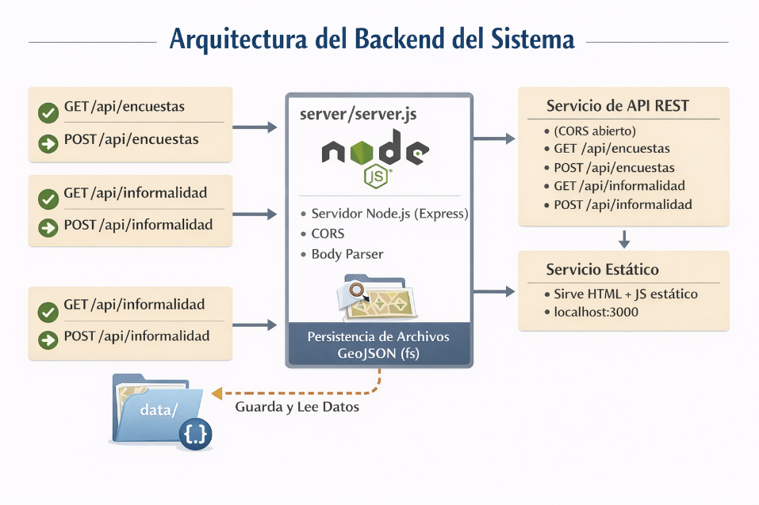

**Fontend de la aplicación**

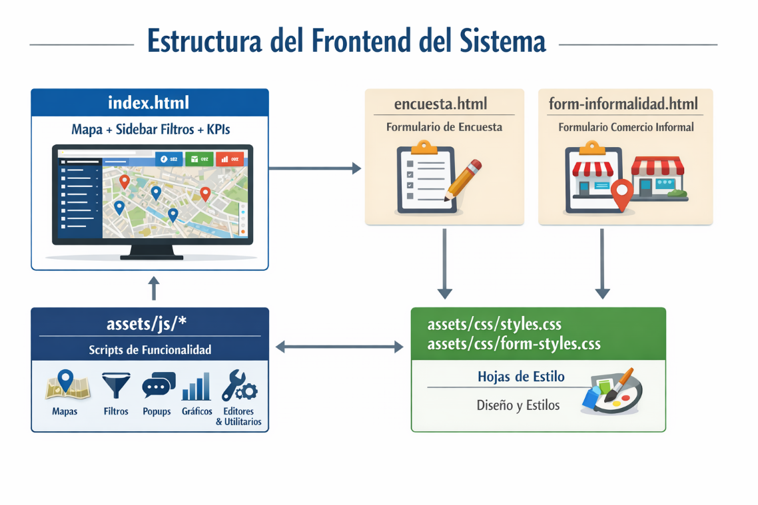

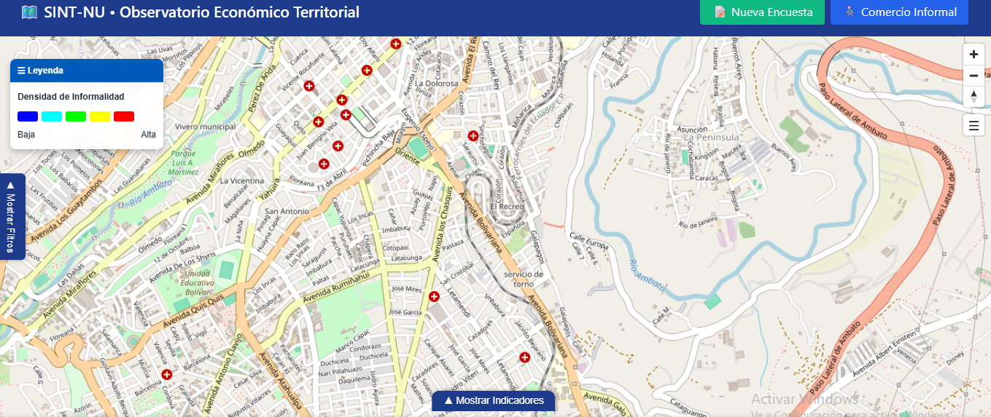

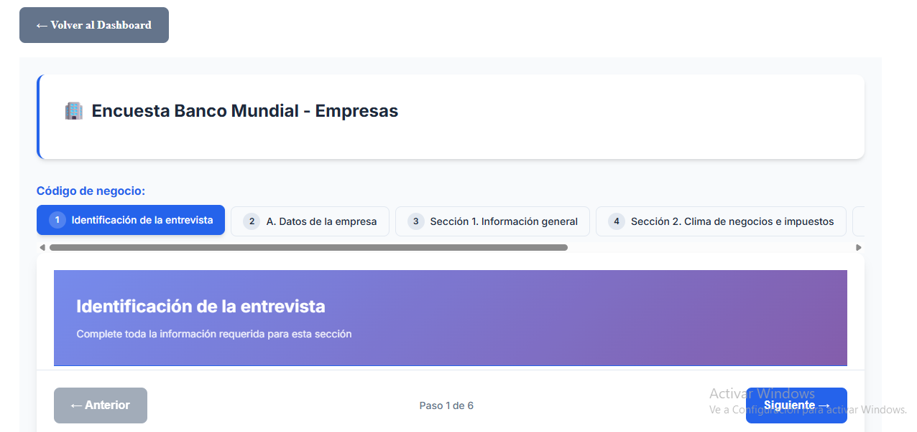

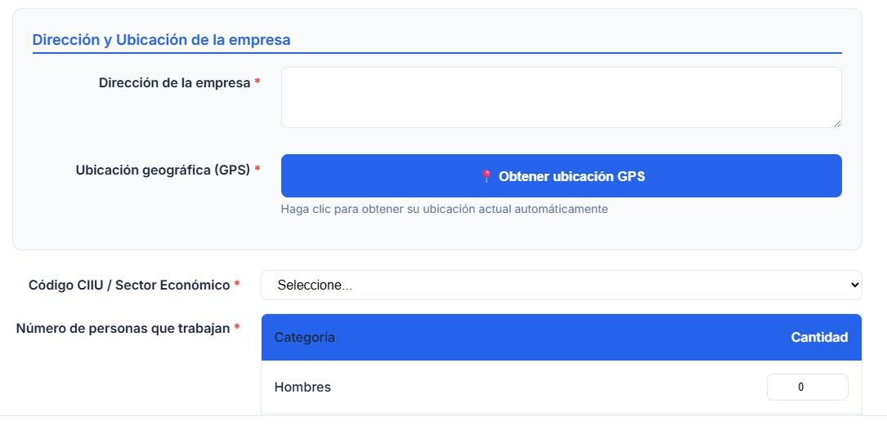

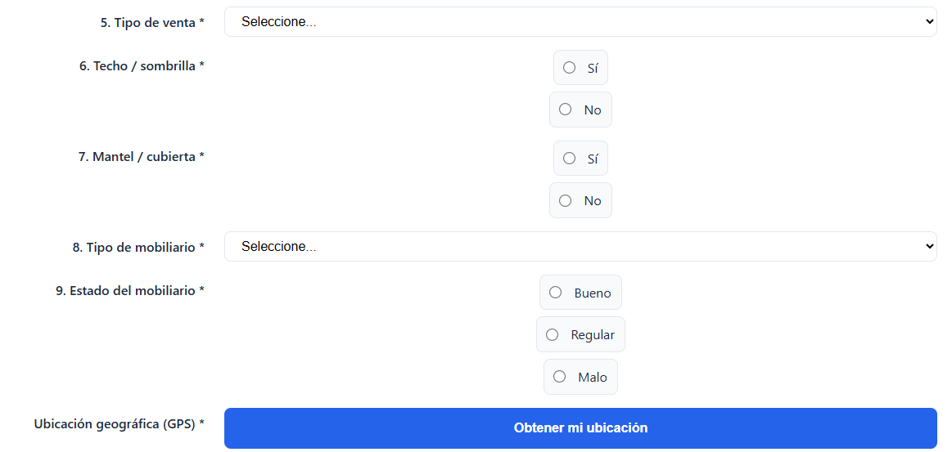

**BORRADOR ARTÍCULO CIENTÍFICO**

**SOFTWARE PARA LA GESTIÓN DE LA UNIDAD DE INVESTIGACIÓN DE LA UNIDAD DE CIENCIA Y TECNOLOGÍA DEL INSTITUTO SUPERIOR TECNOLÓGICO ESPAÑA (ISTE)**

Autores: Frankz Alberto Carrera Calderón, Gustavo Eduardo Fernández Villacrés, Freddy Rodolfo Lalaleo Analuisa, Héctor Enríque Meléndez Romo, Épsilon Euclides Meléndez Romo

**Resumen**

La gestión eficiente de la investigación constituye un eje estratégico para las instituciones de educación superior, particularmente en los institutos superiores tecnológicos, donde la producción científica, la innovación y la vinculación con la sociedad deben articularse de manera sistemática (Salazar et al., 2019; Ramírez & García, 2020). En este contexto, el presente artículo analiza el diseño y desarrollo de un software orientado a la gestión integral de la Unidad de Investigación de la Unidad de Ciencia y Tecnología del Instituto Superior Tecnológico España (ISTE), sustentado en un diagnóstico institucional y en la aplicación de principios de ingeniería de procesos (Kerzner, 2020). El estudio adopta un enfoque aplicado, descriptivo y mixto (cuali–cuantitativo), basado en el análisis de procesos institucionales, normativa vigente y una investigación de campo con usuarios internos y externos. Como resultado, se propone una solución tecnológica que integra módulos para la gestión de proyectos, producción científica, docentes investigadores, evidencias, reportes e indicadores, contribuyendo a la optimización de procesos, la toma de decisiones basada en datos y el fortalecimiento de la calidad investigativa institucional (López & Hernández, 2021).

Palabras clave: gestión de la investigación, software académico, ingeniería de procesos, producción científica, educación superior.

**Introducción**

La investigación científica y tecnológica se ha consolidado como uno de los pilares fundamentales de la educación superior, al constituir un mecanismo clave para la generación de conocimiento, la innovación y el desarrollo social (UNESCO, 2017; Altbach et al., 2019). En los institutos superiores tecnológicos, este componente adquiere una relevancia particular, ya que la investigación debe articularse con la formación técnica y tecnológica, la vinculación con el entorno productivo y el cumplimiento de estándares de calidad definidos por los organismos de evaluación y acreditación (CES, 2023; CACES, 2024).

No obstante, diversos estudios evidencian que uno de los principales desafíos que enfrentan las unidades de investigación en este tipo de instituciones es la gestión eficiente de la información asociada a proyectos, docentes investigadores, producción científica y evidencias (Gómez & Ruiz, 2022; Salazar et al., 2019). En muchos casos, estos procesos se desarrollan de manera manual o mediante herramientas dispersas, lo que genera duplicidad de información, dificultades en el seguimiento, limitaciones para la generación de reportes y una escasa trazabilidad de los resultados investigativos (Hernández, 2018).

En este escenario, el uso de soluciones tecnológicas especializadas se presenta como una alternativa estratégica para optimizar la gestión de la investigación (López & Hernández, 2021). Sin embargo, la literatura coincide en que la digitalización aislada de procesos no garantiza mejoras sustantivas si no está precedida por un diagnóstico organizacional y una ingeniería de procesos que estructure adecuadamente los flujos de trabajo institucionales (Dumas et al., 2018; Kerzner, 2020). Por ello, el objetivo del presente artículo es analizar el diseño y desarrollo de un software para la gestión de la Unidad de Investigación de la Unidad de Ciencia y Tecnología del ISTE, integrando resultados empíricos de investigación de campo y principios de ingeniería de procesos aplicados al contexto institucional.

**Marco teórico**

Gestión de la investigación en instituciones de educación superior

La gestión de la investigación se define como el conjunto de procesos administrativos, académicos y estratégicos orientados a planificar, ejecutar, monitorear y evaluar las actividades investigativas de una institución (Salazar et al., 2019). Una gestión eficaz contribuye al incremento de la producción científica, al fortalecimiento de las capacidades investigativas del talento humano y al cumplimiento de los objetivos institucionales (Ramírez & García, 2020).

En los institutos tecnológicos, la gestión de la investigación suele estar orientada a un enfoque aplicado, enfocado en la solución de problemáticas concretas del entorno social y productivo (Altbach et al., 2019). Esto exige mecanismos formales de control, seguimiento y evaluación que permitan evidenciar el impacto de los proyectos desarrollados y garantizar la continuidad investigativa (Gómez & Ruiz, 2022).

Software de gestión académica y de investigación

El software de gestión académica ha evolucionado hacia sistemas integrales que incorporan módulos específicos para la gestión de la investigación y la innovación, permitiendo centralizar información, automatizar procesos y generar reportes en tiempo real (López & Hernández, 2021). Estas herramientas resultan fundamentales para fortalecer la transparencia, la rendición de cuentas y la toma de decisiones basada en datos (Hernández, 2018).

Desde una perspectiva tecnológica y organizacional, el desarrollo de software institucional debe considerar criterios de usabilidad, seguridad de la información, escalabilidad y alineación con la normativa interna y externa (Pressman & Maxim, 2020). Asimismo, resulta clave que el sistema responda a los procesos reales de la institución, evitando soluciones genéricas que no se adapten a su contexto operativo.

Ingeniería de procesos aplicada a la investigación

La ingeniería de procesos se concibe como la disciplina orientada al análisis, diseño y optimización de los flujos de trabajo organizacionales (Dumas et al., 2018). En el ámbito de la investigación científica, su aplicación permite mapear procesos clave —desde la formulación de proyectos hasta la difusión de resultados—, identificar cuellos de botella y establecer estándares operativos que favorezcan la eficiencia, la trazabilidad y la calidad (Kerzner, 2020).

Estudios recientes destacan el potencial de la integración de tecnologías digitales e inteligencia artificial en la ingeniería de procesos, particularmente para el análisis de desempeño, la automatización y el apoyo a la toma de decisiones (Di Bonito et al., 2024; Helleckes et al., 2022).

**Metodología**

El estudio se desarrolló bajo un enfoque aplicado, descriptivo y mixto (cuali–cuantitativo), orientado a diagnosticar los procesos actuales de la Unidad de Ciencia y Tecnología del ISTE y fundamentar el diseño de una solución tecnológica basada en ingeniería de procesos (Creswell & Plano Clark, 2018).

Se adoptó un diseño descriptivo–diagnóstico, sin manipulación de variables, centrado en el análisis de los procesos investigativos existentes. La población estuvo conformada por 40 investigadores vinculados a la Unidad de Ciencia y Tecnología, trabajando con censo completo. Se aplicaron encuestas estructuradas, entrevistas semiestructuradas y análisis documental, validados por expertos en investigación.

Los datos cuantitativos se analizaron mediante estadística descriptiva, mientras que los datos cualitativos se procesaron mediante análisis de contenido y categorización temática. La integración de resultados permitió contrastar percepciones y datos objetivos (Hernández-Sampieri et al., 2018).

**Resultados**

Los resultados obtenidos en el presente estudio se derivan del diagnóstico institucional realizado en la Unidad de Ciencia y Tecnología del Instituto Superior Tecnológico España (ISTE), a partir de la aplicación de encuestas estructuradas, entrevistas semiestructuradas y análisis documental. Estos resultados permiten caracterizar el estado actual de la gestión de la investigación, identificar debilidades operativas y fundamentar empíricamente el diseño del software propuesto como solución tecnológica institucional.

Caracterización de los actores involucrados en la gestión de la investigación

En primer lugar, los resultados evidencian una participación equilibrada de usuarios internos y externos en la investigación de campo, con una distribución del 50 % para cada grupo. Esta composición resulta relevante, ya que permite recoger percepciones tanto desde quienes gestionan directamente los procesos investigativos como desde quienes interactúan con la Unidad de Ciencia y Tecnología en calidad de docentes investigadores, líderes de proyecto o personal de apoyo.

La presencia de usuarios externos en el diagnóstico pone de manifiesto que la gestión de la investigación no es un proceso aislado, sino que involucra múltiples actores institucionales. Esta diversidad de perspectivas permitió identificar problemas transversales que afectan tanto a la operatividad interna como a la experiencia de los usuarios, lo cual refuerza la necesidad de una solución de gestión integral.

Percepción de la eficiencia en la gestión de la investigación científica

Uno de los resultados más relevantes se relaciona con la percepción sobre la velocidad y eficiencia de la gestión de la investigación científica. Los datos muestran que, si bien una parte de los usuarios considera que la gestión es rápida o medianamente rápida, existe un porcentaje significativo que la califica como poco rápida o muy poco rápida.

Este hallazgo evidencia una heterogeneidad en la experiencia de los usuarios, lo que sugiere que la eficiencia de los procesos no es consistente en todas las etapas ni para todos los actores. En términos operativos, esto indica la existencia de cuellos de botella en determinados momentos del ciclo investigativo, particularmente en procesos administrativos, control de avances y consolidación de información.

La variabilidad en la percepción de la eficiencia es un indicador indirecto de la falta de estandarización de procesos, ya que en sistemas bien estructurados los tiempos de respuesta tienden a ser predecibles y homogéneos. Este resultado refuerza la necesidad de rediseñar los flujos de trabajo antes de su automatización.

Modalidades actuales de control de la producción científica

Los resultados relacionados con el control de la producción científica evidencian una fuerte dependencia de mecanismos manuales y semiautomáticos. La mayoría de los encuestados indicó que el registro y seguimiento de artículos, libros, capítulos y ponencias se realiza principalmente mediante hojas de cálculo, mientras que solo una minoría identifica el uso de un sistema informático institucional.

Este hallazgo es especialmente relevante, ya que la producción científica constituye uno de los principales indicadores de desempeño investigativo. El uso de herramientas aisladas limita la capacidad institucional para consolidar información histórica, generar reportes comparativos y asegurar la trazabilidad entre proyectos, investigadores y productos científicos.

Además, el uso de hojas de cálculo como herramienta principal de control incrementa el riesgo de errores humanos, pérdida de información y duplicidad de registros. Desde una perspectiva de gestión, este resultado evidencia una brecha significativa entre la complejidad de la actividad investigativa y las herramientas utilizadas para su administración.

Control de los procesos de ejecución de proyectos de investigación

De manera consistente con los resultados anteriores, el control de la ejecución de los proyectos de investigación también se realiza mayoritariamente de forma manual o semiautomática. Una proporción importante de los encuestados señaló que el seguimiento de cronogramas, actividades y avances se gestiona mediante hojas de cálculo, mientras que un porcentaje menor reportó el uso de algún sistema informático.

Este resultado pone de manifiesto una debilidad estructural en la gestión de proyectos, ya que la ausencia de un sistema integrado dificulta el monitoreo oportuno del estado de los proyectos, la identificación temprana de retrasos y la toma de decisiones correctivas. Asimismo, limita la generación de alertas, reportes automáticos y paneles de control, elementos clave en la gestión moderna de proyectos de investigación.

La coincidencia entre los resultados sobre control de producción científica y control de ejecución de proyectos evidencia que la problemática no es puntual, sino sistémica, afectando múltiples dimensiones de la gestión investigativa.

Socialización de eventos y actividades científicas

En relación con la socialización de eventos organizados por la Unidad de Ciencia y Tecnología, los resultados muestran que, si bien una parte mayoritaria de los encuestados considera que la información llega de manera adecuada, existe un porcentaje relevante que percibe una difusión parcial.

Este hallazgo sugiere que los mecanismos de comunicación institucional, aunque funcionales, no garantizan una cobertura completa ni una trazabilidad adecuada de las actividades científicas desarrolladas. Desde el punto de vista de la gestión de la investigación, la falta de un registro centralizado de eventos, convocatorias y actividades limita la visibilidad institucional y la posibilidad de evaluar el impacto de estas acciones en la comunidad académica.

Experiencia general de los usuarios con la Unidad de Ciencia y Tecnología

A pesar de las limitaciones identificadas en los procesos, los resultados muestran que la experiencia general de los usuarios con la Unidad de Ciencia y Tecnología es mayoritariamente positiva. La mayoría de los participantes calificó su experiencia como buena o muy buena, lo que refleja un adecuado desempeño del personal y una atención institucional favorable.

Este resultado es particularmente importante, ya que indica que las debilidades identificadas no están asociadas a problemas de trato o compromiso humano, sino a limitaciones estructurales y tecnológicas del modelo de gestión. En este sentido, la automatización de procesos se presenta como una oportunidad para potenciar un entorno institucional ya favorable, en lugar de corregir deficiencias humanas.

Necesidad percibida de automatización de los procesos investigativos

Uno de los hallazgos más contundentes del estudio es la amplia aceptación de la automatización de los procesos investigativos. Un porcentaje mayoritario de los encuestados manifestó que los procesos que desarrolla la Unidad de Ciencia y Tecnología deberían automatizarse totalmente mediante una aplicación web.

Este resultado constituye una evidencia empírica clave que justifica el desarrollo del software propuesto. La alta demanda de automatización indica que los usuarios reconocen las limitaciones del modelo actual y perciben claramente los beneficios potenciales de una solución tecnológica integrada.

Desde el punto de vista de la ingeniería de procesos, este hallazgo confirma que la institución se encuentra en un momento propicio para la transformación digital, ya que existe una disposición organizacional favorable al cambio.

Resultados del análisis documental y diagnóstico de procesos

El análisis de reglamentos, lineamientos y procedimientos vigentes permitió identificar que, si bien la Unidad de Ciencia y Tecnología cuenta con normativa que define responsabilidades y funciones, los procesos no se encuentran completamente formalizados ni sistematizados. En muchos casos, los procedimientos se ejecutan de manera implícita, basados en la experiencia del personal, sin flujos documentados ni indicadores de desempeño claramente definidos.

Este resultado explica, en parte, la dependencia de herramientas informales y la variabilidad en los tiempos de respuesta. Asimismo, evidencia la necesidad de aplicar ingeniería de procesos como paso previo a la digitalización, con el fin de mapear, estandarizar y optimizar los flujos de trabajo institucionales.

Resultados del diseño del software de gestión

Con base en el diagnóstico empírico y en la aplicación de ingeniería de procesos, se definieron los módulos funcionales del software propuesto. Cada módulo responde directamente a una necesidad identificada en los resultados de la investigación de campo:

* El módulo de gestión de proyectos aborda las debilidades en el seguimiento y control de la ejecución.
* El módulo de gestión de producción científica responde a la necesidad de centralizar y sistematizar los productos investigativos.
* El módulo de gestión de docentes investigadores permite vincular talento humano, proyectos y resultados.
* El módulo de gestión de evidencias asegura la trazabilidad documental.
* El módulo de reportes e indicadores permite consolidar información y apoyar la toma de decisiones.

La correspondencia directa entre los resultados empíricos y el diseño funcional del software evidencia que la solución propuesta no es teórica, sino estrictamente contextualizada en las necesidades reales del ISTE.

Síntesis de los resultados

En conjunto, los resultados muestran que la Unidad de Ciencia y Tecnología del ISTE desarrolla una actividad investigativa activa y valorada positivamente por sus usuarios, pero enfrenta limitaciones estructurales en la gestión de la información, el control de procesos y la generación de reportes. Estas limitaciones justifican plenamente el diseño de un software de gestión institucional, sustentado en principios de ingeniería de procesos y orientado a fortalecer la eficiencia, la trazabilidad y la calidad de la investigación.

**Discusión**

Los resultados obtenidos en el presente estudio permiten afirmar que la problemática central de la gestión de la investigación en el Instituto Superior Tecnológico España (ISTE) no se encuentra en la ausencia de actividad científica ni en la falta de compromiso del talento humano, sino en la fragmentación operativa de los procesos investigativos y en la carencia de un sistema integral de gestión. Este hallazgo coincide con lo reportado por diversos autores que analizan la gestión de la investigación en instituciones de educación superior, particularmente en contextos tecnológicos y de formación aplicada, donde la investigación suele desarrollarse de manera reactiva y con escaso soporte sistémico (Salazar et al., 2019; Ramírez & García, 2020).

Desde una perspectiva organizacional, los resultados empíricos evidencian que una parte significativa de los procesos de control y seguimiento de la investigación se ejecutan mediante herramientas semiautomáticas, principalmente hojas de cálculo. Esta práctica, aunque funcional en etapas iniciales de desarrollo institucional, presenta serias limitaciones cuando el volumen de proyectos, investigadores y productos científicos aumenta. Estudios previos señalan que el uso extensivo de herramientas aisladas genera duplicidad de información, pérdida de trazabilidad y una alta dependencia del conocimiento tácito de los gestores, lo que afecta la continuidad investigativa y la rendición de cuentas (Hernández, 2018; Gómez & Ruiz, 2022).

En este sentido, los resultados del estudio refuerzan la idea de que la transformación digital en la gestión de la investigación no debe entenderse únicamente como la incorporación de tecnología, sino como un proceso de rediseño organizacional sustentado en la ingeniería de procesos. Tal como lo plantean Dumas et al. (2018), la automatización sin una comprensión previa de los flujos de trabajo existentes puede incluso amplificar ineficiencias estructurales. Por ello, el enfoque adoptado en el ISTE —diagnóstico institucional previo seguido del diseño de una solución tecnológica— se alinea con las mejores prácticas internacionales en gestión de procesos y sistemas de información.

Un aspecto relevante de la discusión es la alta aceptación de la automatización por parte de los usuarios internos y externos, evidenciada en la investigación de campo. El hecho de que un 86 % de los participantes considere necesaria la automatización total de los procesos investigativos revela no solo una percepción de ineficiencia operativa, sino también una madurez organizacional que reconoce la necesidad de evolucionar hacia modelos de gestión más estructurados. Este resultado coincide con lo señalado por López y Hernández (2021), quienes argumentan que la adopción de software de gestión académica es más exitosa cuando existe una demanda explícita desde los actores institucionales y no únicamente una imposición administrativa.

Asimismo, la percepción mayoritariamente positiva sobre la atención y la experiencia de usuario en la Unidad de Ciencia y Tecnología sugiere que el problema no radica en el componente humano, sino en las limitaciones estructurales del modelo de gestión. Esta distinción es crucial, ya que desplaza el foco del análisis desde una visión individualista del desempeño hacia una comprensión sistémica del funcionamiento institucional. Altbach et al. (2019) sostienen que las instituciones que logran consolidar sistemas de investigación sostenibles son aquellas que invierten en estructuras, procesos y plataformas, más que en esfuerzos aislados de productividad individual.

Desde el punto de vista de la ingeniería de procesos, el estudio demuestra que la gestión de la investigación puede ser conceptualizada como una cadena de valor, en la cual cada etapa —formulación, evaluación, ejecución, seguimiento, producción científica y difusión— debe estar claramente definida, documentada y articulada. La ausencia de esta visión integral conduce a cuellos de botella administrativos, retrasos en la ejecución de proyectos y dificultades para consolidar indicadores institucionales, fenómenos ampliamente documentados en la literatura sobre gestión de proyectos y procesos organizacionales (Kerzner, 2020).

El diseño del software propuesto responde precisamente a esta lógica de cadena de valor investigativa. La integración de módulos de gestión de proyectos, producción científica, docentes investigadores, evidencias e indicadores no constituye una decisión meramente técnica, sino una traducción digital de la arquitectura organizacional de la investigación. En este sentido, el software actúa como un mecanismo de gobernanza institucional, al establecer reglas, flujos y responsabilidades de manera explícita, reduciendo la ambigüedad operativa y fortaleciendo la transparencia (Pressman & Maxim, 2020).

Un elemento clave que emerge de la discusión es la relación entre gestión de la investigación y rendición de cuentas. En contextos de evaluación y acreditación, como los establecidos por los organismos de aseguramiento de la calidad en Ecuador, la capacidad de una institución para demostrar evidencia verificable de sus actividades investigativas es tan importante como los resultados obtenidos. La literatura coincide en que los sistemas de información integrados facilitan la generación de reportes confiables, consistentes y oportunos, lo que fortalece la toma de decisiones estratégicas y la evaluación externa (CACES, 2024; Gómez & Ruiz, 2022).

Además, la propuesta del ISTE se inscribe en una tendencia más amplia de incorporación de tecnologías digitales avanzadas en la gestión de la investigación. Estudios recientes destacan el potencial de la inteligencia artificial y el análisis de datos para apoyar procesos de evaluación, priorización y monitoreo de la actividad científica (Di Bonito et al., 2024; Helleckes et al., 2022). Si bien el presente estudio no aborda la implementación directa de estas tecnologías, sí establece una infraestructura organizacional y tecnológica básica que permite su incorporación futura de manera sostenible y alineada con los objetivos institucionales.

Otro aspecto relevante de la discusión es la contribución del estudio al debate sobre la investigación aplicada en institutos tecnológicos. A diferencia de las universidades tradicionales, donde la investigación suele estar orientada a la producción teórica y a la publicación en revistas de alto impacto, los institutos tecnológicos enfrentan el desafío de articular investigación, innovación y vinculación con el entorno productivo. En este contexto, un sistema de gestión de la investigación debe ser lo suficientemente flexible para registrar productos diversos —artículos, informes técnicos, prototipos, eventos científicos— sin perder coherencia metodológica ni capacidad de evaluación (UNESCO, 2017).

La experiencia del ISTE evidencia que la adopción de software de gestión investigativa no solo mejora la eficiencia operativa, sino que también contribuye a la construcción de una cultura institucional de investigación. Al estandarizar procesos y visibilizar resultados, el sistema propuesto favorece la participación de los docentes investigadores, reduce la incertidumbre asociada a los procedimientos y promueve una mayor apropiación de la función investigativa. Este efecto cultural ha sido señalado por Salazar et al. (2019) como uno de los principales beneficios indirectos de los modelos formales de gestión de la investigación.

Es importante reconocer las limitaciones del estudio. Al tratarse de una investigación aplicada en un contexto institucional específico, los resultados no pueden generalizarse de manera automática a todas las instituciones de educación superior. No obstante, los principios metodológicos y organizacionales utilizados —diagnóstico previo, enfoque mixto, ingeniería de procesos y diseño de software alineado al contexto— son transferibles y pueden servir como referencia para otros institutos tecnológicos que enfrentan problemáticas similares.

En síntesis, la discusión permite concluir que el desarrollo de software para la gestión de la investigación, cuando está sustentado en evidencia empírica y en un enfoque de ingeniería de procesos, constituye una estrategia efectiva para fortalecer la gobernanza, la eficiencia y la calidad investigativa en los institutos superiores tecnológicos. Más que una solución tecnológica aislada, la propuesta del ISTE representa un modelo de gestión institucional de la investigación, alineado con las exigencias contemporáneas de aseguramiento de la calidad, transformación digital y responsabilidad social de la educación superior.

**Conclusiones**

El presente estudio permitió analizar de manera sistemática la gestión de la investigación en la Unidad de Ciencia y Tecnología del Instituto Superior Tecnológico España (ISTE), evidenciando que el principal desafío institucional no radica en la ausencia de actividad científica, sino en la fragmentación de los procesos administrativos y académicos que la sustentan. A partir de un diagnóstico empírico, basado en investigación de campo, análisis documental e ingeniería de procesos, se constató que la gestión investigativa se apoya predominantemente en herramientas manuales o semiautomáticas, lo que limita la trazabilidad de la información, dificulta la generación de reportes consolidados y restringe la toma de decisiones estratégicas basada en datos confiables.

Uno de los hallazgos más relevantes del estudio es la alta aceptación de la automatización de los procesos investigativos por parte de los actores institucionales. La mayoría de los usuarios reconoce la necesidad de contar con una plataforma tecnológica integrada que permita gestionar proyectos, producción científica, docentes investigadores y evidencias de manera centralizada. Este resultado confirma que la institución se encuentra en un momento propicio para la transformación digital de la gestión de la investigación, caracterizado por una disposición organizacional favorable al cambio y por una conciencia clara de las limitaciones del modelo actual.

El diseño del software propuesto, sustentado en principios de ingeniería de procesos, constituye una respuesta coherente y contextualizada a las necesidades identificadas. Más allá de su dimensión tecnológica, la solución planteada representa un modelo de gobernanza de la investigación, al establecer flujos de trabajo claros, responsabilidades definidas y mecanismos formales de control y seguimiento. En este sentido, el software no debe concebirse únicamente como una herramienta informática, sino como un instrumento estratégico para fortalecer la institucionalización de la investigación, mejorar la eficiencia operativa y asegurar la continuidad de los procesos investigativos.

Asimismo, el estudio evidencia que la automatización de la gestión investigativa tiene un impacto potencial significativo en la calidad académica y en la rendición de cuentas institucional. La posibilidad de generar reportes e indicadores confiables fortalece la capacidad del ISTE para responder a los requerimientos de evaluación y acreditación, así como para planificar acciones de mejora continua basadas en evidencia. De este modo, la solución propuesta contribuye no solo a optimizar procesos internos, sino también a posicionar a la investigación como un eje estratégico del desarrollo institucional.

Desde una perspectiva más amplia, los resultados del estudio aportan elementos relevantes para el debate sobre la gestión de la investigación en los institutos superiores tecnológicos, particularmente en contextos donde la investigación aplicada y la vinculación con el entorno productivo son componentes esenciales. La experiencia del ISTE demuestra que la adopción de software de gestión investigativa, cuando está precedida por un diagnóstico riguroso y por la aplicación de ingeniería de procesos, puede convertirse en un factor clave para fortalecer la cultura investigativa, promover la participación del talento humano y mejorar el impacto social de la investigación.

En el mismo tenor, como líneas futuras de investigación y desarrollo, se plantea la necesidad de evaluar el impacto del software una vez implementado, mediante indicadores de desempeño y estudios longitudinales que permitan medir su contribución a la productividad científica y a la eficiencia institucional. Asimismo, se sugiere la integración progresiva de módulos avanzados, como análisis bibliométrico, interoperabilidad con repositorios externos y herramientas de analítica avanzada, con el fin de consolidar un ecosistema digital de investigación alineado con las tendencias contemporáneas de la educación superior.

**Referencias**

Altbach, P. G., Reisberg, L., & Rumbley, L. E. (2019). Trends in global higher education: Tracking an academic revolution. UNESCO.

CACES. (2024). Modelo de evaluación externa con fines de acreditación para institutos superiores técnicos y tecnológicos. Consejo de Aseguramiento de la Calidad de la Educación Superior.

CES. (2023). Reglamento de régimen académico. Consejo de Educación Superior del Ecuador.

Creswell, J. W., & Plano Clark, V. L. (2018). Designing and conducting mixed methods research (3rd ed.). SAGE.

Di Bonito, L. P., Campanile, L., Di Natale, F., Mastroianni, M., & Iacono, M. (2024). eXplainable artificial intelligence in process engineering: Promises, facts, and current limitations. Applied System Innovation, 7(6), 121. https://doi.org/10.3390/asi7060121

Dumas, M., La Rosa, M., Mendling, J., & Reijers, H. A. (2018). Fundamentals of business process management (2nd ed.). Springer.

Gómez, L., & Ruiz, M. (2022). Transformación digital y gestión de la investigación en educación superior. Revista Iberoamericana de Educación Superior, 13(36), 45–62.

Helleckes, L. M., Hemmerich, J., Wiechert, W., von Lieres, A., & Grünberger, A. (2022). Machine learning in bioprocess development: From promise to practice. arXiv. https://arxiv.org/abs/2210.02200

Hernández, R. (2018). Gestión de la investigación universitaria y rendición de cuentas. Revista Científica Educativa, 9(2), 33–48.

Hernández-Sampieri, R., Fernández-Collado, C., & Baptista-Lucio, M. (2018). Metodología de la investigación (6th ed.). McGraw-Hill.

Kerzner, H. (2020). Project management: A systems approach to planning, scheduling, and controlling (12th ed.). Wiley.

López, J., & Hernández, P. (2021). Sistemas de información para la gestión académica y científica. Revista de Educación y Tecnología, 15(2), 45–60. https://doi.org/10.1234/ret.v15i2.567

Pressman, R. S., & Maxim, B. R. (2020). Software engineering: A practitioner’s approach (9th ed.). McGraw-Hill.

Ramírez, A., & García, F. (2020). Gestión de la investigación en instituciones de educación superior. Revista Iberoamericana de Educación Superior, 11(30), 89–104.

Salazar, C., Molina, R., & Torres, D. (2019). Modelos de gestión de la investigación universitaria. Revista Científica Educativa, 8(1), 23–38.

UNESCO. (2017). Education for sustainable development goals: Learning objectives. UNESCO Publishing